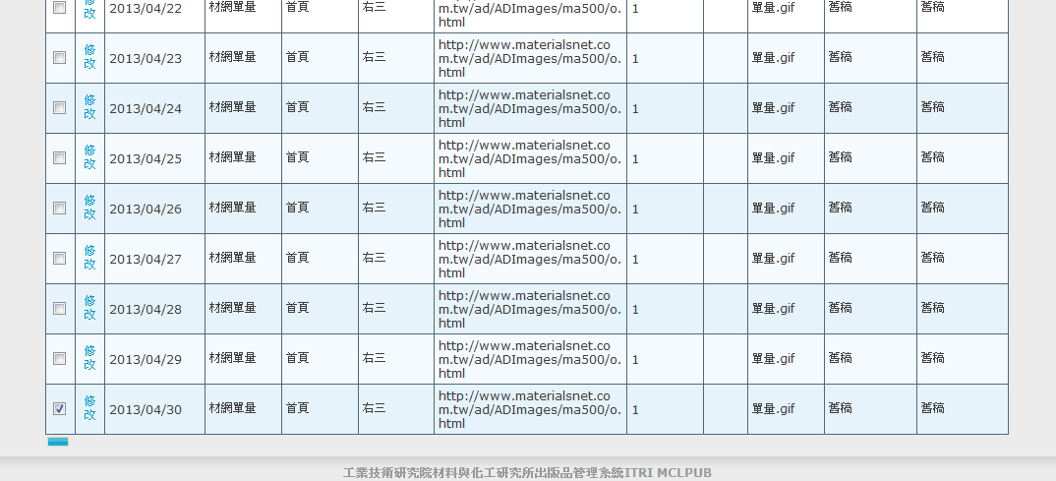

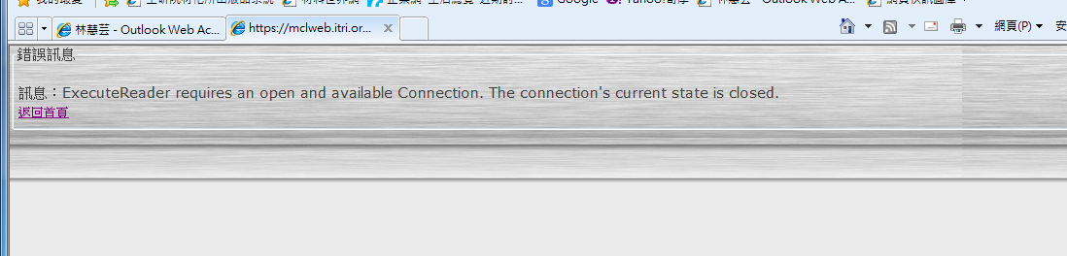

9. 落版管理 / 網路廣告落版處理 / 美編上稿 按修改出現錯誤

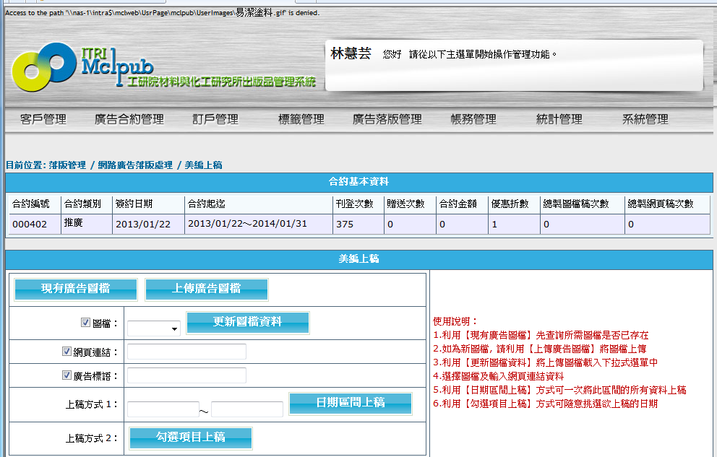

10. 落版管理 / 網路廣告落版處理 / 美編上稿 岸上傳廣告檔案後，左上角出現Access to the path '\\nas-1\intra$\mclweb\UsrPage\mclpub\UserImages\易潔塗料.gif' is denied. 無法完成‧我手動貼廣告檔案至[\\ITRI.ds\INTRA\mclweb_mclpub](https://msx.itri.org.tw/owa/redir.aspx?C=rYgFyj0Nlku7bcXDVGXY3tnceliB5s9IcjIIC8odsgApbPz4Nin27vBjTsugwPm9Nr-4UrrKiAE.&URL=file%3a%2f%2fitri.ds%2fINTRA%2fmclweb_mclpub) UserImages裡則Ok可上傳